
Mao Yisheng Class Advisor
茅以升班导师

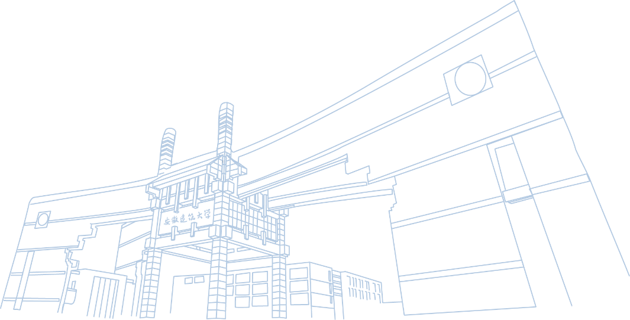

2024级
首届（2024级）智能建造“茅以升班”班级信息
 | 班级职务 |  | 姓名 | 信 息 | 合作  导师
班级管理 | 班主任 | 1 | 张 宁 | 土木学院院长、青年长江学者、博导
班级管理 | 执行班主任 | 2 | 施国栋 | 土木学院副院长、硕导
班级管理 | 辅导员 | 3 | 马智鑫 | 土木学院党委副书记
班级管理 | 执行辅导员 | 4 | 尹迪迪 | 土木学院专职辅导员
班级管理 | 国际交流导师 | 5 | 尹吉明 | 外国语学院系主任、副教授
班级导师 | 企业导师 | 1 | 林宝新 | 安徽省工程勘察设计大师，正高工 | 柳军修
班级导师 | 企业导师 | 2 | 任 刚 | 中国建筑安徽海龙公司总工  中建海龙建筑科技研究院院长 | 康小方
班级导师 | 企业导师 | 3 | 李 舒 | 清华大学合肥公共安全院城市生命线安全研究中心主任，副研究员 | 周 宇
班级导师 | 企业导师 | 4 | 罗朝行 | 安徽建工（安庆）投资发展集团有限公司市场部副部长，正高工 | 满大伟
班级导师 | 企业导师 | 5 | 沈 路 | 安徽筑砼装配式建筑研究院总经理，高工 | 刘运林
班级导师 | 企业导师 | 6 | 杨雪锋 | 安徽华电送电工程部主任，高工 | 徐沛保
班级导师 | 校内导师 | 1 | 刘运林 | 省装配式研究院执行院长、硕导 | 沈 路
班级导师 | 校内导师 | 2 | 满大伟 | 省BIM中心支部书记、系主任、硕导 | 罗朝行
班级导师 | 校内导师 | 3 | 周 宇 | 国家工程实验室副主任、系主任、硕导 | 李 舒
班级导师 | 校内导师 | 4 | 柳军修 | 博导、省优秀青年研究生导师 | 林宝新
班级导师 | 校内导师 | 5 | 徐沛保 | 硕导、系主任、省力学学会常务理事 | 杨雪锋
班级导师 | 校内导师 | 6 | 康小方 | 院双创中心主任、硕导 | 任 刚

- 企业导师
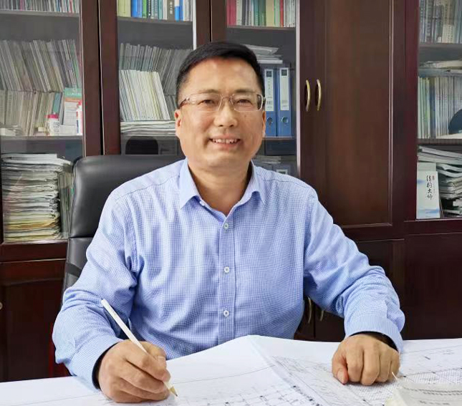
林宝新，安徽省工程勘察设计大师，国家一级注册结构工程师，正高级工程师（2004年）。曾任安徽建筑大学设计研究总院总工程师、院长，现任安徽省结构专业委员会副主任委员、安徽省超限高层建筑工程抗震设防审查专家委员会委员、安徽省建筑结构标准化技术委员会委员、安徽建筑大学土木学院硕士生导师。
设计完成了合肥CBD中央广场、合肥万达文旅新城三期17#楼超高层办公楼、奥福时代广场超高层写字楼、安徽圣大既有建筑抽柱托梁大跨度改造等数十项大型复杂结构及省重点工程项目；作为结构专业第一完成人，获省级及以上优秀工程设计奖近30项；作为第一作者或独撰，在专业领域学术期刊发表论文30多篇；论文被浙江大学百年校庆《土木工程论文集》收录，参编或主编标准(设计)多部，指导研究生30多人。

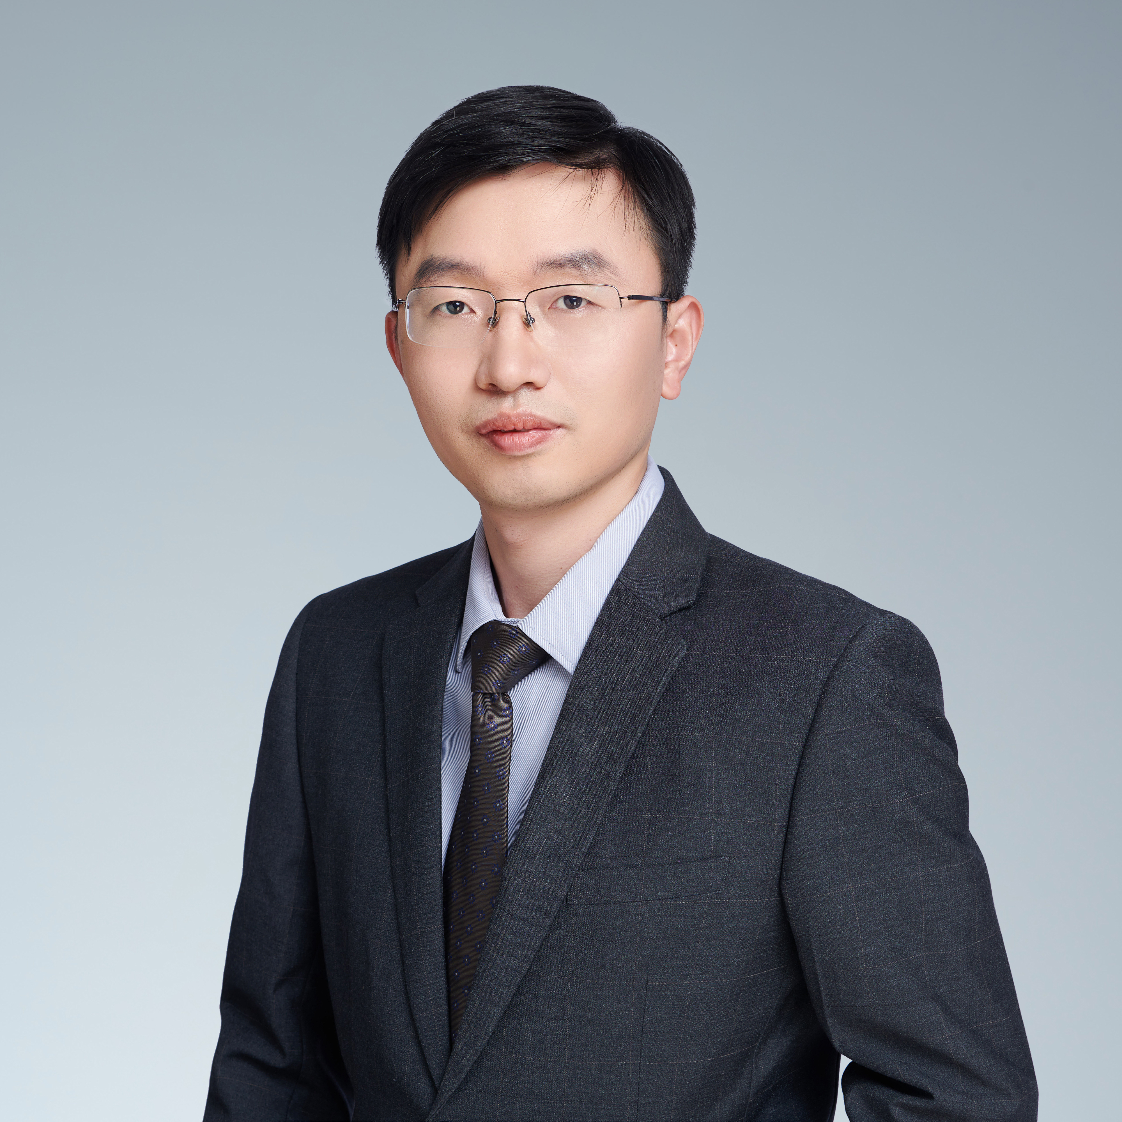
任刚，高级工程师，国家一级注册结构工程师，安徽省住房城乡建设行业专家、合肥市和深圳市装配式建筑、智能建造等多个领域专家。多年从事结构设计和装配式领域的设计与研发工作，主持和设计国内典型模块化建筑项目累计30余项，授权专利40余项，发表论文10余篇，主持和参与多项标准编制，如《住宅设计选型标准》JGJ/T 494、《钢结构模块化集成建筑技术规程》SJG 129《混凝土模块化集成建筑技术规程》SJG 130、安徽省多个地方标准和合肥市装配式系列手册等。主持和参与多项科研课题，荣获中国建筑科技一等奖，其中“模块化建筑(MiC)关键技术研究与应用”入选2022年工程建设十大新技术。

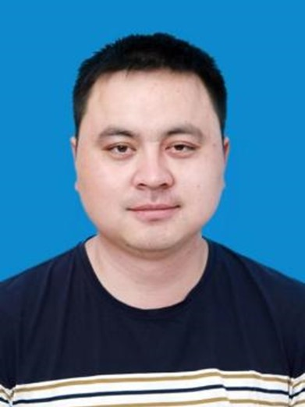
罗朝行，正高级工程师，持有国家一级注册结构工程师、注册监理工程师、注册安全工程师多项执业资格，现任安徽建工（安庆）投资发展集团有限公司市场部副部长。
以项目经理身份全程主持国贸天琴湾、融科城等项目施工管理，带领团队将项目打造为省级示范工地，并斩获黄山杯等优质工程奖项。统筹推进合肥丁香苑、蜀山产业园、安建汉城源筑等数十个项目管理工作，累计统筹施工合同额达 30 亿元，所涉项目接连获评国家级 AAA 示范工地、省级示范工地等多项荣誉。通过扎实项目管理，先后获评合肥市优秀项目经理、省级优秀项目经理称号。

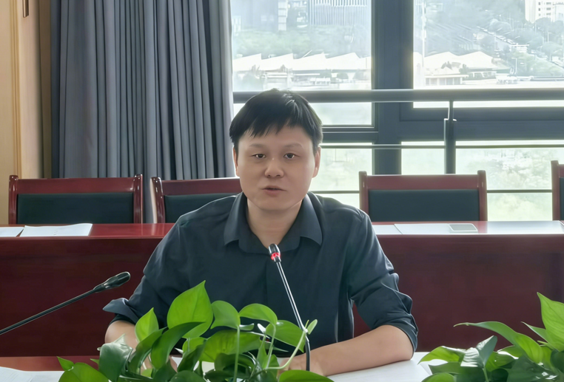
李舒，博士，副研究员，硕士生导师，清华合肥院桥梁安全实验平台主任，城市生命线安全研究中心、安全监测中心副主任；主要聚焦桥梁、结构安全监测及城市基础设施地震风险和应急处置等产学研协同创新和应用，主持纵、横向科研项目9项，发表核心论文20余篇，获2021年安徽省交通科技进步特等奖。组建了全国首个城市生命线桥梁监测运营团队，实现了全国范围内105起桥梁运行重大风险预警。作为国务院灾害事故调查组和灾害事故调查应急部重点实验室技术专家，积极参与2024年陕西商洛柞水大桥垮塌、2025年北京潮白河大桥垮塌等事故的调查工作。指导培养毕业研究生15名，已毕业7名。

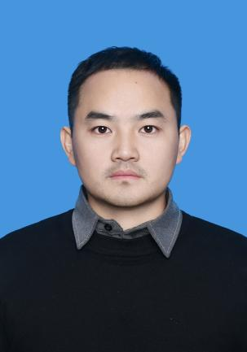
沈路，安徽筑砼装配式建筑研究院总经理，高级工程师，安徽省住房城乡行业建筑科技类专家（专业领域装配式建筑、智能建造），作为专家评审多个地方项目及规程，兼任安徽省建筑节能与科技协会监事。毕业至今一直从事装配式建筑设计与咨询工作，作为主要负责人完成装配式建筑项目近2000万平方，项目类型涉及住宅项目，公建项目，工业建筑及地铁项目等。参与国家行业有关装配式建筑标准2项、参与安徽省有关装配式建筑地方标准及图集编制15本、参与安徽省住建厅科学计划项目多个。获得装配式建筑有关软著8项目和专利10余个，荣获安徽省建筑节能与科技协会科技进步奖三项。荣获国家级BIM龙图杯、城建杯和基建杯多个奖项及安徽省勘察设计协会民用建筑勘察设计BIM一等奖。

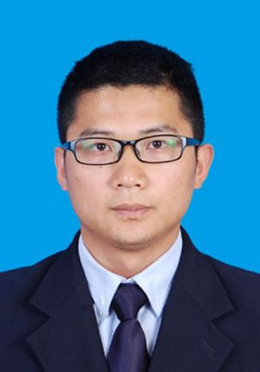
杨雪锋，安徽华电工程咨询设计有限公司送电工程部副主任，国家二级注册结构工程师，高级工程师。
曾主持国家工信部“中国制造2025”《环保型耐候杆塔绿色设计平台集成应用技术》项目设计部分，主持国家电网《耐候钢在 110kV 输电线路杆塔中的应用研究》、《非海洋大气腐蚀环境下耐候角钢关键技术研究及应用》等科技项目；设计完成了合福客运专线绩溪北牵引站 220kV 线路、亳州夏湖-高堂 110kV 线路等工程数十项；获电力工程科学技术进步奖三等奖1次、电力行业优秀设计一等奖2次、电力行业优秀咨询二等奖1次；主编团体标准1项，参编团体标准3项；取得各类专利授权27项。

- 校内导师

刘运林 柳军修


满大伟 周 宇


徐沛保 康小方

